附件2：
澄迈县2021年乡村振兴指导员（党建工作指导员）
选岗微信群二维码

岗位1-乡村振兴指导员（男）
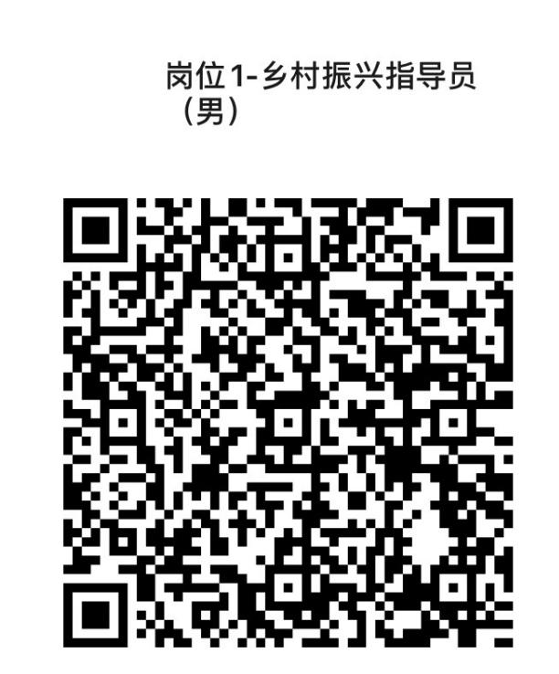
岗位2-乡村振兴指导员（女）
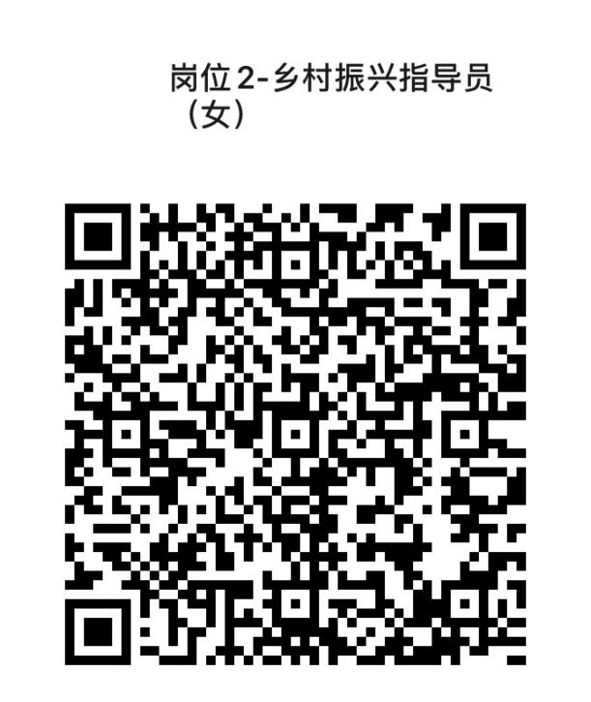

岗位3-党建工作指导员
